高中信息技术第2课时《枚举算法》课后作业答案
作业1：利用枚举算法，编写程序，解决问题：
大家有时会玩数字游戏，游戏规则：从1开始数数，如果这个数的个位是3或者7，就喊“过”；如果不小心说了这个数，就会受到“惩罚”，请设计算法，编写程序找出100以内（不含100）满足以上条件的数，显示出来。
要求：
（1）列出枚举对象、枚举范围及验证条件
枚举对象：数n
枚举范围：1≤n<100
验证条件：个位数字是3或7，即r除10的余数为3或7

（2）画出算法流程图
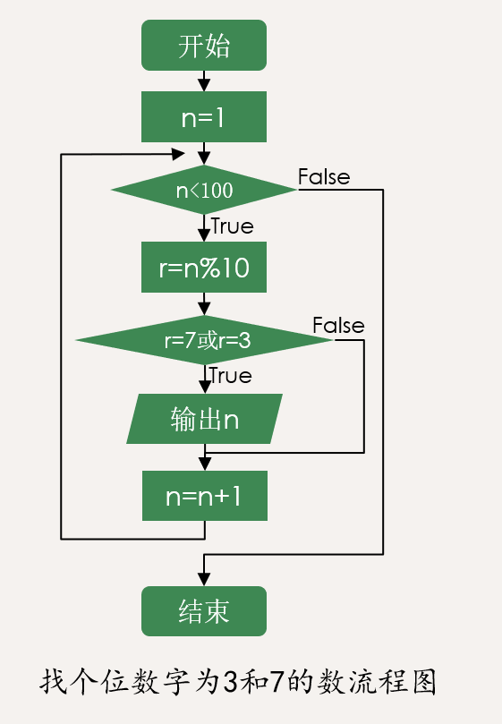

(3)编写程序解决问题
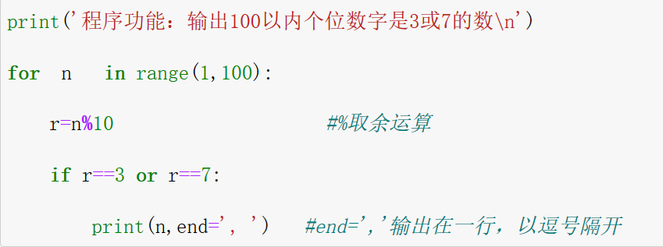

作业2：百钱买百鸡问题
我国古代数学家张丘建在《算经》中提出“百钱买百鸡”问题：鸡翁一，值钱五；鸡母一，值钱三；鸡雏三，值钱一；百钱买百鸡，则翁、母、雏各几何？可以理解为一只公鸡5元、一只母鸡3元，三只小鸡1元，要用一百块钱买一百只鸡，能买公鸡、母鸡、小鸡各多少只？（每类至少买0只）
要求：列出枚举对象、枚举范围及验证条件
枚举对象：n_father n_mother n_baby
枚举范围：0≤n_father ≤20
0≤n_mother <34
n_baby=100-n_mother-n_father
验证条件：5*n_father+3*n_mother+1*n_baby/3==100

